**PR2 – Formular für Lesenotizen**

**SS2021**

|  |  |  |  |
| --- | --- | --- | --- |
| Nachname  Lushaj | Vorname  Detijon | Matrikelnummer  1630149 | Abgabedatum:  08.05.21 |

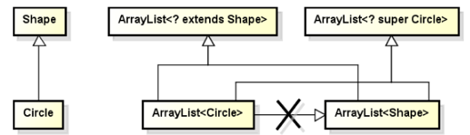**6.10 Generics mit Wildcard <? Extends/super ...>**

**Übliche Anwendung für <? extends ...>: Objekte aus Quell-Liste lesen:**

public static void readShapes(ArrayList**<? extends Shape>** src){

Ein Bild, das Text enthält.
for (Shape s: src) {

/* do sth with s */

}

}

**Übliche Anwendung für <? super ...>: Objekte in Ziel-Liste schreiben.**

public static void writeCircles(ArrayList**<? super Circle>** dest) {

for (int i=1; i<=10; i++) {

dest.add(new Circle(i));

}}

* **Sicher**. Unpassende Übergabe ArrayList<Integer> wird vom Compiler verhindert.
* **Flexibel**. Man kann sortenreine ArrayList<Circle> übergeben, und auch allgemeine ArrayList<Shape>.
* Für ArrayList<? extends Object> schreibt man kurz ArrayList<?>. //unterbindet schreiben

**6.11 Finale Klassen und Methoden**

* Manchmal möchte man die Vererbung erlauben, aber die Überschreibung einzelner Methoden verbieten.
* 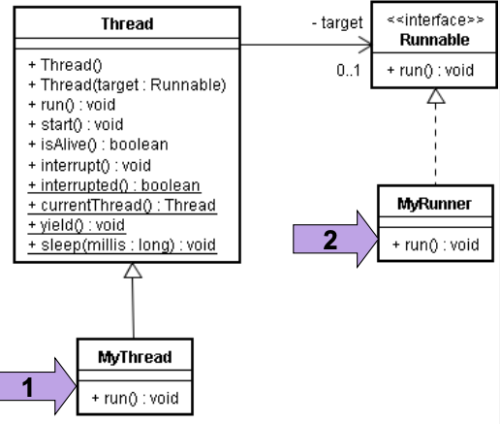Das Schlüsselwort **final** vor einer Methodendeklaration drückt aus, dass diese Methode nicht von Subklassen überschrieben werden darf.

public final class PinPruefer { }

public final boolean istOk(int pin) { }

**7. Nebenläufigkeit**

**Thread**: Ausführungsstrang innerhalb eines Prozesses.

**„Gleichzeitige“ Ausführung** ist nur bei mehreren Prozessoren möglich.

Alle Threads eines Prozesses greifen auf dieselben Ressourcen   
desselben Prozesses (Dateien, Fenster, Speicherbereich) zu.

**Die Klasse** java.lang.Thread repräsentiert einen Thread.

1. **Subklasse von Thread**

|  |  |
| --- | --- |
| public class MyThread extends Thread {  @Override public void run() {  for (int i=0; i<=3; i++) {  System.out.println(i);  } } } | public class ThreadMain {  public static void main(…) {  MyThread t = new MyThread();  t.start();  } |

Da die Laufzeit einer Anweisung (gerade bei Ein/Ausgabe-Operationen) nicht immer gleich lang ist, kann es von Ausführung zu Ausführung zu Verschiebungen der Zeitanteile für die einzelnen Threads führen.

🡪 Man nennt ein solches Laufzeitverhalten **nicht-deterministisch.**

1. **Implementierung von Runnable**

|  |  |
| --- | --- |
| public class MyRunner  **implements Runnable** {  @Override public void run() {  for (int i=0; i<1000; i++){  System.out.print('0');  }}  **Vorteil**: Da Mehrfachvererbung von Klassen nicht möglich ist, ist dies manchmal die einzige Möglichkeit, einen Thread zu realisieren.  **7.2.1 Threads benennen**  **Thread.currentThread().setName("Hauptthread");** | public class ThreadMain {  public static void main(String[] args) {  Thread t= new Thread(new MyRunner());  t.start();  for (int i=0; i<1000; i++) {  System.out.print('#');  }}  Thread t2= new Thread(new Runnable() {   @Override public void run() {  for (int i=0; i<1000; i++) { **// kuerzer**  System.out.print('0');  } }  new Thread( () -> print('0') ).start(); **// Lambda A** |

**L.7.4 Einen Thread abbrechen**

**deprecated Thread** t2.**stop**();(**suspend**, **resume**, **destroy**) // … NIEMALS EINSETZEN!!!

**Wie man es macht:**

t2.interrupt();

if (Thread.interrupted()) {// aufräumen // und run-Methode verlassen;}

**L.7.5 Einen Thread pausieren lassen**

**aktives Warten (busy wait)** - for (long j=0; j<20000000; j++); // aktiv warten

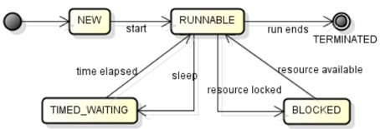try {

**Thread.sleep(50);**

} catch (InterruptedException e) {

break; // wie einen normalen Abbruch behandeln (ausser bei der main)

}

**L.7.3 Gemeinsam genutzte Daten**

**Race condition**: Die Korrektheit der Ausgabe hängt von der Reihenfolge der Operationen der beteiligten Threads ab.

**Kritischer Abschnitt**: Abschnitt im Programm, in dem gemeinsame Ressourcen verändert werden und der nicht zeitlich verzahnt von mehreren Threads durchlaufen werden darf.

Zur Analyse kann man **yield** mitten im kritischen Abschnitt verwenden, um den **Kontextwechsel** explizit herbei zu führen.

**Thread.yield(); // Kontextwechsel**

**Gegenseitiger Ausschluss (mutual exclusion):** Verfahren zur Lösung von race conditions.

🡪 kritischen Abschnitt mit dem Schlüsselwort synchronized.

**Monitor explizit verwenden**

**synchronized:** Kennzeichnung eines kritischen Abschnitts.

private static Object lock= new Object();

**synchronized** (lock) { //kritischer Abschnitt// }

public **synchronized** void incr() { } // methode als sychhronized markieren!

* Wenn eine überflüssigerweise synchronisierte Methode lange Operationen durchführt, blockieren andere Threads unnötigerweise auf Einlass. Der gesamte Programmablauf verzögert sich dadurch.
* Wenn alle Methoden synchronisiert sind, steigt die Gefahr eines Deadlocks.

**threadsafe** (**threadsicher**): Eine Eigenschaft einer Klasse, die besagt, dass Code der Klasse gleichzeitig von verschiedenen Threads ausgeführt werden kann, ohne dass sich die Threads behindern.

**Deadlock (Verklemmung):** Zustand, bei dem ein oder mehrere konkurrierende Aktionen darauf warten, dass die jeweils anderen enden, so dass tatsächlich keine Aktion endet.

public satic void main(String[] args) {

long n = einlesen();

**Thread t = new Thread() {**

**@Override public void run() {**

rechne(n);

}};

t.start();

warte aufAbbruch(); // Enter..

**if(t.istAlive()){**

**System.exit(-1);**

**}}**

public static void einlesen(){ }

public static void rechne( long n){ }

public static void warteAufAbbruch(){ }

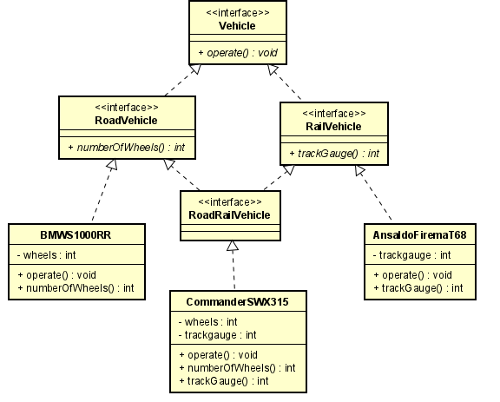

**public** **interface** Vehicle {

**public** **void** operate();

}

**public** **interface** RailVehicle **extends** Vehicle {

**public** **int** trackGauge();

}

**public** **interface** RoadVehicle **extends** Vehicle {

**public** **int** numberOfWheels();

}

**public** **interface** RoadRailVehicle **extends** RoadVehicle, RailVehicle {

}

**public** **class** CommanderSWX315 **implements** Vehicle, RoadRailVehicle, RailVehicle, RoadVehicle {

@Override **public** **int** numberOfWheels() {**return** 4;}

@Override **public** **int** trackGauge() {**return** 1435;}

@Override **public** **void** operate() {System.***out***.println("…");}

}

**public** **class** BMWS1000RR **implements** Vehicle, RoadVehicle {

@Override **public** **int** numberOfWheels() {**return** 2; }

@Override **public** **void** operate() {System.***out***.println("…");}

}

**public** **class** AnsaldoFiremaT68 **implements** Vehicle, RailVehicle{

@Override **public** **int** trackGauge() { **return** 1435;}

@Override **public** **void** operate() { System.***out***.println("..");}

}